Мейірімділік концерті

Крендель тәтті пісірім кондитер фабрикасы Павлодар қаласы балалардың шектелген мүмкіндігі үшін «Ашық өнер», атты байқауын ұйымдастрыды. Осы байқауға біздің «Жас қанат» жасөспірімдер клубының
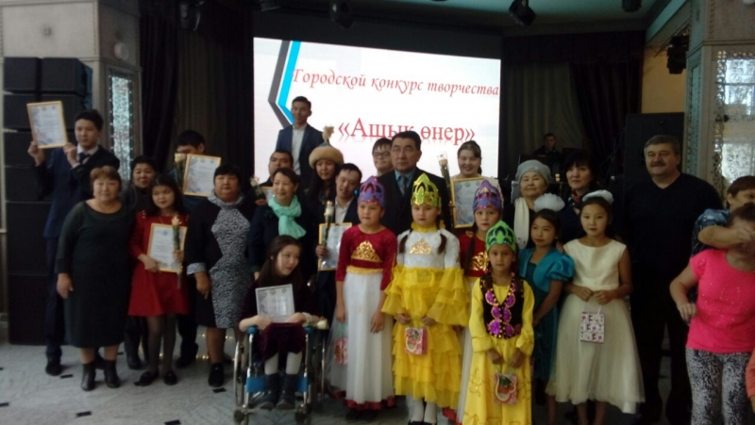
тәрбиеленушілері мен педагогтары белсенді қатысты. Оларға балалықшақ туралы ән айтып бағдарлама бойы көңіл көтеріп отырды. Аталмыш концерттік бағдарлама барлық балалардың көңілінен шықты.

